Namn:_______________Klass__

Malala Yousafzai personifierar kampen om islams framtid

**Malala Yousafzai är flickan som kämpar för flickors rätt till utbildning och därför sköts i huvudet av talibaner den 9 oktober 2012 då hon var 15 år. Efter mordförsöket transporterades hon till England där hon räddades. Nyligen publicerades hennes bok *I am Malala*och vid det här laget har hon även hunnit gästa några välkända tv-soffor. Malala Yousafzai berör djupt och imponerar på samma gång.**

Samtidigt är Malala en del av en oorganiserad rörelse som kämpar om islams framtid i muslimska omgivningar både inom och utanför Europas gränser.**Kampen om islam**är inte ny. Men en lavinartad ökning av utbildning och läskunnighet har bidragit till att allt fler muslimer sedan 1980- talet, ifrågasätter sitt förhållningssätt både till religionen och till religiösa hierarkier. Islams traditionella strukturer har därmed brutit samman och lämnat efter sig ett vakuum där många tävlar om att ha den rätta tolkningen av islam. I någon mening innebär det också en avislamisering av islam framför allt för att individualiseringen strider mot den traditionella synen på islam som en homogen gemenskap eller ett folk, ”ummah”.

**Den nuvarande**kraftmätningen innebär en uppgörelse som i första hand påverkar och är riktad mot muslimer i världen. Radikala, ofta våldsamma och bakåtsträvande grupper gör allt för att övertyga världens muslimer om att man dels skyddar dem, dels värnar om islams värdighet och heliga skrifter mot attacker från en hänsynslös och ogudaktig västvärld. För varje nedlåtande uttalande om muslimer som grupp får de vatten på sin kvarn och nya anhängare. De är dessutom väl insatta i vad medier i väst söker efter och hur västs rädslor och fördomar ser ut.

Dessa möts av en kraftfull oorganiserad rörelse av kvinnor vars påträngande närvaro i offentligheten inte längre kan ignoreras och inte sällan får stöd av män inom familjen. Genom sitt agerande flyttar kvinnorna sakta fram sina positioner. Det leder till att sociala koder omförhandlas och att radikala gruppers sanningsanspråk hotas i allt större utsträckning. Yngre flickor får därigenom förebilder som tidigare inte funnits och en trend har skapats som ingen kan stoppa.

**Hur islams framtid**kommer att se ut avgörs naturligtvis i första hand av muslimer. Dock har även omvärldens reaktioner och åsikter betydelse. I princip finns det två möjligheter för den som betraktar konflikten utifrån.

Den ena är att lyssna på dem som skriker högst i bakåtsträvande syfte, skrämmas av irrationella hot och be om ursäkt i tid och otid.

Den andra är att alliera sig med Malala och hennes väninnor. De vill utbilda sig och leva ett liv som andra människor i ett öppet samhälle, men samtidigt vill många av dem lika självklart kunna slå vakt om sin religiösa identitet.

**Eli Göndör** är fil dr i religionshistoria med inriktning mot islamologi och Mellanöstern. Han är redaktör för boken ”Religionen i politiken” (Timbro 2013).

Källa

<http://www.svd.se/opinion/ledarsidan/kamp-inom-islam-om-religionen-kan-moderniseras_8675244.svd>

**Malala hyllas efter Skavlan mmet: "Du är klok och modig"**

Hon var sista gästen i "Skavlan" i går. Övriga gäster, Bianca Jagger och prinsessan Märta-Louise, följde Malala Yousafzais ord med ödmjukhet och tårar i ögonen. Malala berättade om när hon höll sitt berömda tal i FN i juli, och hur hon sköt upp manusskrivandet.

- Jag ville skriva det som fanns i mitt hjärta. Men jag visste inte om det skulle nå fram, säger hon.

Men det gjorde det, och Malala Yousafzai säger att hon blev mycket rörd över gensvaret.

- Jag blev väldigt känslosam på scenen. Men inte så att jag grät. Utan jag kände: "Ja! Malala! Tala för dina rättigheter! Och för alla flickor som vill utbilda sig!".

Och en storm av applåder bryter fram i "Skavlan"-studion.

**"Vi levde ett lyckligt liv"**

Malala Yousafzai växte upp i Pakistan. Hennes hemstad övertogs 2007 av talibaner. Fram till dess var hennes liv i Swatdistriktet lugnt och glatt.

- Det är som österns Schweiz. Du skulle älska det! Vi levde ett lyckligt liv. Som i en film.

Efter att talibanerna tagit över var det i stället skräcken som härskade.

- För talibanerna var det ett brott att gå i skolan. Allt kunde vara brottsligt för dem. Vår frihet togs ifrån oss, säger Malala.

När hon var elva år och började blogga om sitt liv oroade hon sig för sin pappas säkerhet - inte sin egen. "*Vi trodde inte att de skulle försöka döda ett barn"*.

Den 9 oktober 2012 klev två unga män ombord på hennes skolbuss - och sköt henne i tinningen. Malala Yousafzai föll medvetslös ihop i sin bästa kompis knä. Hon låg i koma en vecka. Och när hon vaknade började det verkliga helvetet.

- När min pappa kom fattade jag inte vem han var. Jag hade en slang i halsen så jag kunde inte prata, och knappt andas. Och jag hörde inte, säger Malala Yousafzai.

**Har släppt bok**

Drygt ett år senare har hon släppt sin bok "Jag är Malala" och hennes styrka inspirerar människor i hela världen. Som hon sa i sitt FN-tal:

"*Terroristerna trodde att de kunde förändra mig. Men det enda som hände var att min svaghet försvann."*<http://www.expressen.se/nyheter/malala-hyllas-efter-skavlan/>

Se gärna klipp ur ”gäst hos Skavlan” och Malalas tal, hela eller ett utdrag kort.

<http://www.svtplay.se/video/1553508/del-7-av-12> Besök hos SKAVLAN

<http://www.youtube.com/watch?v=QRh_30C8l6Y> ca 19 min tal

<http://www.youtube.com/watch?v=UrasFcGqM_s> ca 2.30 min tal

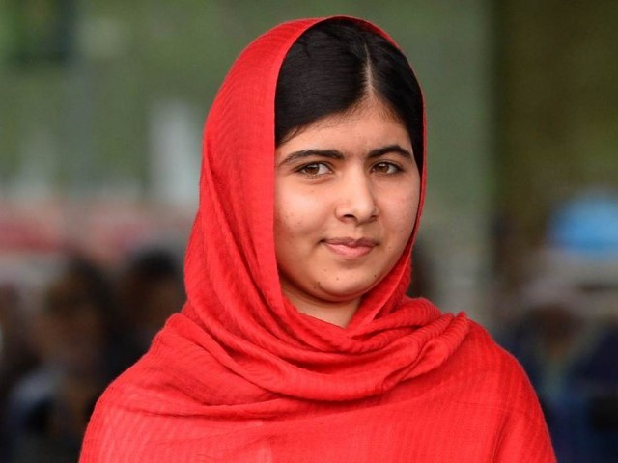**Malala Yousafzai**

**Bakgrund:**

Malala föddes 12 juni 1997 i Mingora, Pakistan. Hon är känd för att hon kämpar för pakistanska flickors rättigheter att gå i skolan. Den 9 oktober 2012 sköts hon i huvudet och i nacken av en medlem av talibanerna en politisk och religiös rörelse hon var flera gånger nära att dö av skadorna. Efter att akut ha flyttats till ett sjukhus i London, hämtade sig Malala och kan idag fortsätta sin kamp för de pakistanska flickornas och barnens rätt till utbildning.

**Skriv och fundera:**

* Vad tror du det är som gör att Malala trots att hon nästan dog av sina skador ändå fortsätter kämpa för sina rättigheter?
* Vet du om dina rättigheter och vad skulle du göra om du inte får ta del av dem?
* Är det viktigt att brinna för någonting, att kämpa för en sak? Brinner du för någonting, i så fall vad?
* Malala offrade nästan sitt liv för att få gå i skolan. Får du några tankar runt det? Ibland är skolan tråkig, jobbig och tung, men också en rättighet och möjlighet som du får. Tar du chansen när du har den?

________________________________________________________________

________________________________________________________________

________________________________________________________________

________________________________________________________________

________________________________________________________________

________________________________________________________________

________________________________________________________________

________________________________________________________________

________________________________________________________________

________________________________________________________________

Fortsätt på baksidan…